财政部2017年公开遴选公务员面试公告
根据国家公务员局2017年公开遴选公务员工作有关规定，现将我部面试有关事项公告如下：
一、面试人员名单
我部2017年拟遴选3名公务员。每个职位根据笔试成绩从高到低的顺序，按照参加面试人数与遴选计划5:1的比例确定首批面试人员（具体名单见附件1）。
二、资格复审
请进入首批面试名单的考生于7月18日17:00前发送邮件(标题为：报考司局+职位代码+姓名+身份证号后四位)至czbgklx@163.com确认参加面试，并在邮件中注明最新联系方式。逾期未确认的，视作自动放弃面试资格。
请于7月19日前将以下材料按照顺序整理后，发送电子版至上述邮箱，并将纸质版通过邮政特快专递（EMS，以寄出邮戳时间为准）邮寄，接受资格复审（不接待本人或快递公司送达）：
（一）报名推荐表复印件（加盖组织人事部门公章）；
（二）本人身份证、工作证复印件；
（三）已获得的本科及以上学历和学位证书复印件；
（四）公务员登记表或参公人员登记表复印件（加盖组织人事部门公章）；
（五）公务员录用表或参公单位工作人员录用表复印件（加盖组织人事部门公章）；
（六）干部任免审批表（现职务，加盖组织人事部门公章）；
（七）报考职位所要求的2年以上基层工作经历和2年以上公务员或参照公务员法管理机关（单位）工作经历证明材料。提供基层工作经历证明时，在党政机关、事业单位、国有企业工作过的考生，提供单位人事部门出具的基层工作经历证明，并注明起止时间和工作地点；在其他经济组织、社会组织等单位工作过的考生，需提供相应劳动合同和缴纳社保证明的复印件。提供公务员或参公人员工作经历证明时，由单位人事部门出具工作经历证明，并注明录用时间。
（八）报考职位所要求的有关证明材料，如外语等级证书复印件等。
材料邮寄地址：北京市西城区三里河南三巷3号，财政部人事教育司干部调配处，邮编100820。请在信封上注明“财政部2017年公开遴选公务员面试有关材料”。
考生应对所提供材料的真实性负责，材料不全或主要信息不实，影响资格审查结果的，将取消面试资格。此外，面试前还将进行现场资格复审，届时请考生备齐以上材料原件。
三、面试安排
面试于2017年7月26日上午8:30开始。面试地点在财政部办公楼内（面试时间及候考地点安排见附件2，考场示意图及行车路线见附件3）。请所有参加面试的考生于当天上午8:00之前进入候考室，否则视为考生自动放弃面试资格。考生面试顺序通过抽签决定。
四、其他事项
（一）面试结束后，我们将按照笔试、面试两部分成绩计算考生综合成绩，计算方法为：综合成绩=笔试成绩×50% + 面试成绩×50%。根据综合成绩从高到低的顺序，按照考察（体检）人数与遴选计划2:1的比例确定考察（体检）人选。
（二）如考生自愿放弃面试资格，请于2017年7月18日17：00前告知我司，同时传真本人签字的《放弃公开遴选公务员面试的声明》（见附件4）。未在规定时间内提交放弃声明、无故不参加面试者，将上报中央公务员主管部门记入诚信档案。
联系电话：010－68552621
传 真：010－68552621
地 址：北京市西城区三里河南三巷3号

附件： 1. 财政部2017年公开遴选公务员面试人员名单
（按准考证号排序）
2. 财政部2017年公开遴选公务员面试安排表
3. 财政部2017年公开遴选公务员面试候考室示意图及行车路线
4. 放弃公开遴选公务员面试资格声明（模版）

财政部人事教育司
2017年7月17日

附件1：
财政部2017年公开遴选公务员面试人员名单
（按准考证号排序）
序号 | 用人司局 | 职位名称 | 考生姓名 | 性别 | 准考证号
1 | 税政司 | 综合处  主任科员及以下  0106001001 | 吕腾飞 | 男 | 112211130230
2 |  |  | 李慧 | 女 | 112211220416
3 |  |  | 郑爽青 | 女 | 112231022708
4 |  |  | 杨芳艳 | 女 | 112262221320
5 |  |  | 张品花 | 女 | 174222014009
6 | 社会保障司 | 基金管理处  主任科员及以下  0106002001 | 郭韬 | 男 | 112211145207
7 |  |  | 蔡田词 | 女 | 112211271306
8 |  |  | 宋璐璐 | 女 | 112222015530
9 |  |  | 任洁 | 女 | 112241014022
10 |  |  | 马雪娇 | 女 | 112253220309
11 | 国际财金合作司 | 国际金融组织一处  主任科员及以下  0106003001 | 李原 | 女 | 112211142501
12 |  |  | 韩金 | 男 | 112241023207
13 |  |  | 陈浩 | 男 | 112242021620
14 |  |  | 陈首任 | 男 | 112242023215
15 |  |  | 伍嘉 | 女 | 112251011624

附件2：
财政部2017年公开遴选公务员面试安排表
时间 | 职位名称 | 候考室
7月26日（周三）  上午8:30 | 税政司综合处  主任科员及以下  0106001001 | 财政部北楼  第一会议室
社会保障司基金管理处
主任科员及以下
0106002001
国际财金合作司
国际金融组织一处
主任科员及以下
0106003001
注：面试开始时间统一为8:30。参加面试的考生须在面试当天8:00之前进入候考室，否则视为考生自动放弃面试资格。

附件3：

财政部2017年公开遴选公务员面试候考室
示意图及行车路线
一、候考室示意图
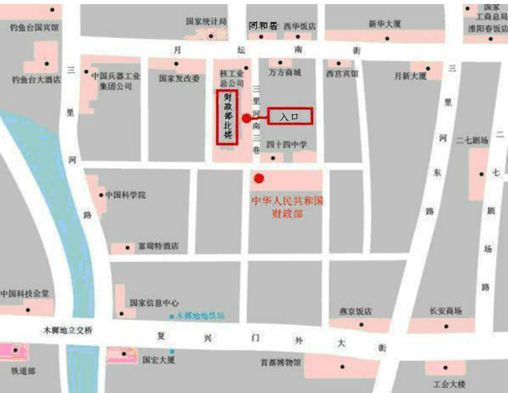

考生由财政部北楼东侧北门（财政部门诊部对面）进入。进门时，考生须向警卫人员出示身份证，并说明报考司局和姓名。进门后乘电梯至6楼抵达财政部北楼第一会议室（候考室）。
二、 行车路线
北京站抵达的考生：乘地铁2号线至复兴门站换乘地铁1号线木樨地站下车，由东北口出站后北行约 540米。
北京西站抵达的考生：乘坐21路、65路等公交车至木樨地北站下车，向东北方向步行约500米。
北京南站抵达的考生：乘地铁4号线至西单站换乘地铁1号线木樨地站下车，由东北口出站后北行约540米。
北京北站抵达的考生：乘地铁2号线至复兴门站换乘地铁1号线木樨地站下车，由东北口出站后北行约540米。
首都机场抵达的考生：乘机场快轨至东直门换乘地铁2号线至复兴门站，再换乘地铁1号线木樨地站下车，由东北口出站后北行约540米。

附件4

放弃公开遴选公务员面试资格声明

财政部人事教育司：
本人 ，身份证号： ，报考××职位（职位代码××），已进入该职位面试名单。现因个人原因，自愿放弃参加面试，特此声明。
联系电话：

签名（考生本人手写）：
日期：

身份证复印件粘贴处

